TRABAJO PRÁCTICO

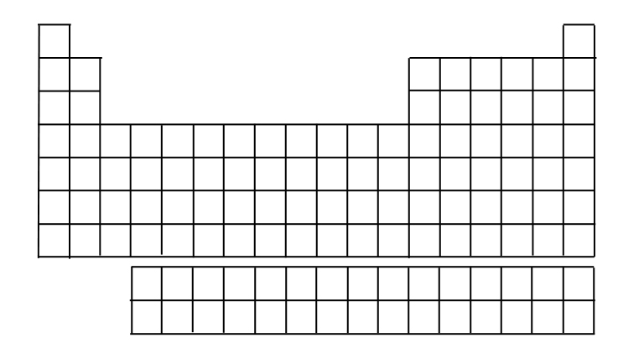
- Teniendo en cuenta la tabla periódica “vacía” marca con un color los metales, con otro los no metales y con un tercer color los gases inertes.

- Busca el elemento que se encuentra en el grupo 1 período 2. Luego indica su nombre, símbolo y clasificación.

- ¿En qué grupo y período se encuentra el elemento químico con Z igual a 23?

- Buscar en la tabla periódica los siguientes elementos:
- Litio.
- Magnesio
- Cloro
- Helio
- Hidrógeno
- Aluminio

Luego escribe su número atómico, número másico, clasificación, grupo y período.

